海南中泰兴实业有限公司参展方案
（案例）
一、公司介绍
我公司主营农林开发和树木种植，农副土特产的收购、加工和销售，农业信息技术咨询，农业技术开发及转让，农业交易市场开发、管理服务等。公司在北京建立运营了中国名优特农产品展示中心海南馆，以着力加强海南品牌农产品的宣传和推广力度，集中展示和销售海南特色品牌农产品，为海南品牌农产品直供直销北京搭建平台公司。我公司以品质赢得了很好的市场，在北京市场销售额日益上升，我公司会用更好的产品回馈市场，回馈老百姓。
联系人：张三 联系电话：***********
二、产品介绍
1、海南椰子汁: 椰子汁为棕榈科植物椰树的果实椰果的抽取汁液。汁清如水，且相当清甜、晶莹透亮，清凉解渴。一个好椰子，大约有两玻璃杯的水，内含两汤匙糖，以及蛋白质、脂肪、维生素C及钙、磷、铁、钾、镁、钠等矿物质，是营养极为丰富的饮料。另外椰子汁清如水、味甘甜，晶莹透亮，是极好的清凉解渴之品。椰汁和椰肉都含有丰富的营养素。椰汁清如水，饮之甘甜可口。在炎热的夏季，椰汁有很好的清凉消暑、生津止渴的功效。椰汁还有强心、利尿、驱虫、止呕止泻的功效。
.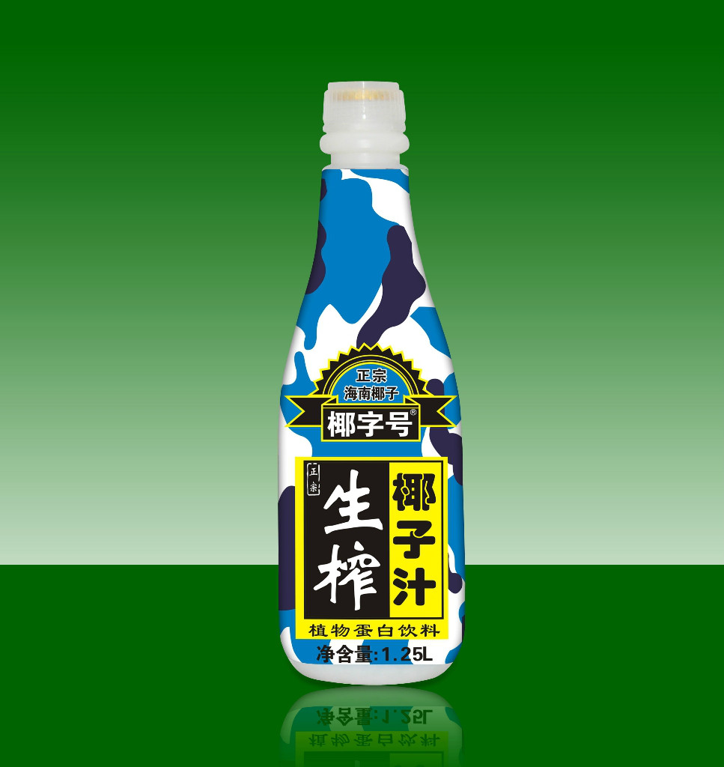

2、海南椰子粉:
椰子粉富含人体所需的十八种氨基酸、钙、锌、锰、铁、维生素C等营养元素。是迄今为止世界上氨基酸含量最高的天然饮品。其所含的维生素E能保持女性青春活力，丰富的锌可促进少女发育，镁可改善老年人的循环系统。椰子粉口感顺滑，回味无穷。
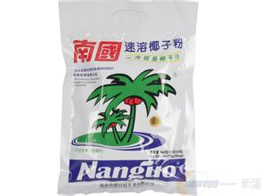
3、海南椰子油：
椰子油皂化值很高，而折光指数很低，通过这一方法可以鉴别椰子油是否掺有其他油脂，甚至可以定量，这种变化主要是由椰子油的脂肪酸组成造成的。椰子油的脂肪酸组成中饱和含量达90%以上，但熔点在24-27度，这是由于碳酸含量高的原因。

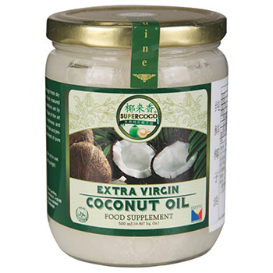
4、椰子糖：
椰子糖(coconut candy)，以椰子为主要原料，采用科学的工艺精心加工而成。保留了椰子的原香原味及营养成份。口感香滑、椰香浓郁、风味独特。
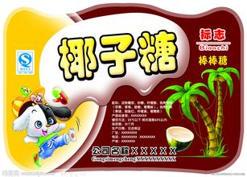
5、香辣小银鱼
海南著名小吃，味美肉鲜，老少咸宜。 昌茂香辣小银鱼 160g/袋 小鱼仔即食零食鱼干片 毛毛鱼。
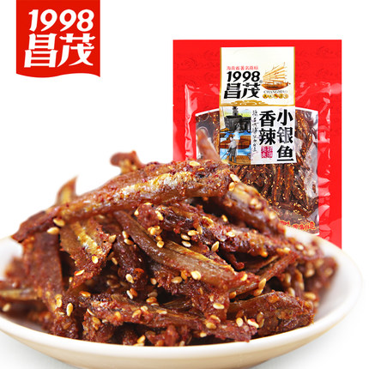
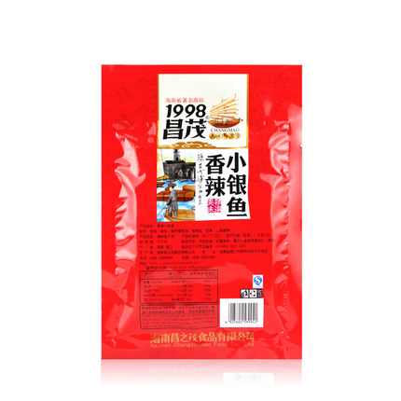

三、其它情况
本公司产品全部为预包装食品，品牌为“南蔮”“标志”牌，物美价廉，广受市场欢迎。我公司产品在全国市场有数百家经销商代理商，用品质打造了市场，我公司产品种类多元化，很丰富，让老百姓不出本地就能感受我们海南特产的丰富和热情。…………（其它说明情况）

